КИТАЙ · ПРАКТИКА

Типичные ошибки новичков в китайском
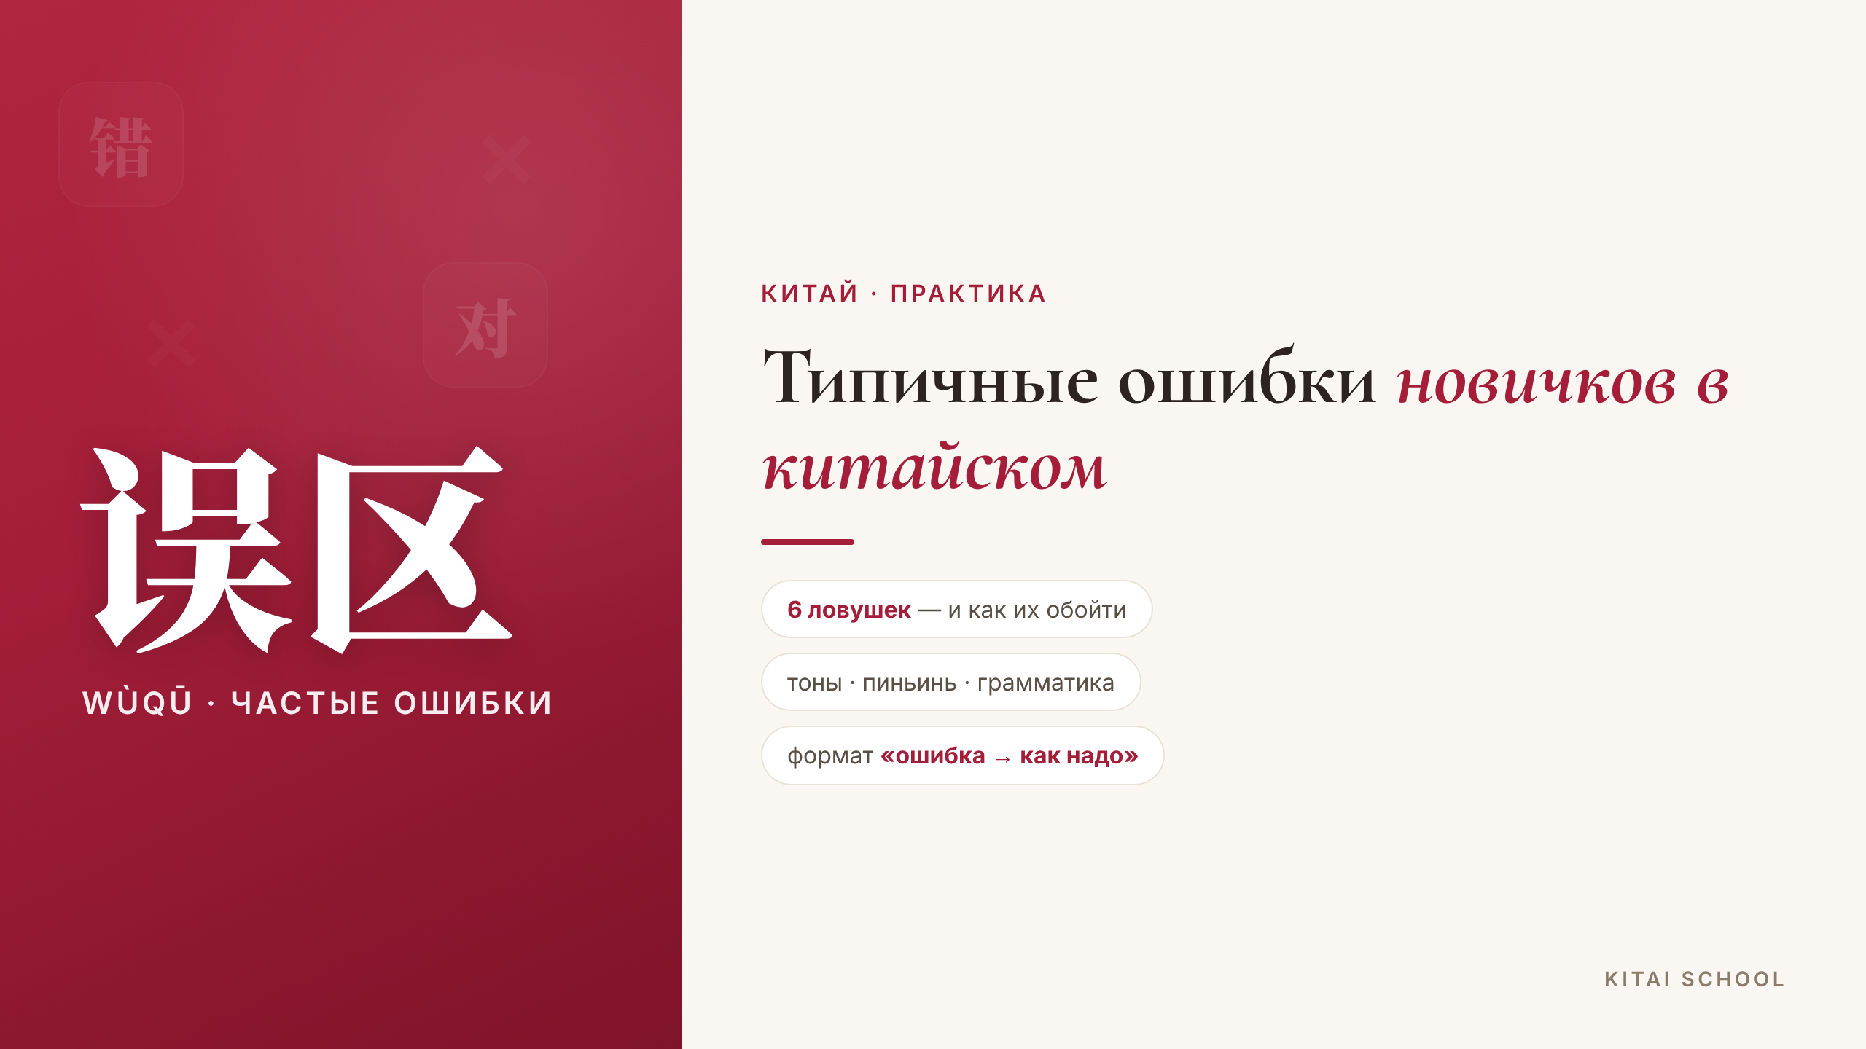
▲ обложка статьи
Ошибки новичка — не признак того, что «язык не даётся». Наоборот: они предсказуемы, их совершают почти все, и именно поэтому их легко обойти — если знать заранее. Я собрала шесть самых частых граблей и, что важнее, как не наступать на каждую. Дело тут не в способностях, а в подходе. Исправьте пару привычек на старте — и дальше пойдёт заметно легче.
Кому будет полезна статья
Тем, кто только начинает и хочет сразу встать на правильные рельсы; тем, кто застрял и не понимает, в чём дело; и тем, кто возвращается к китайскому после паузы.
Что вы узнаете
1. Шесть самых частых ошибок новичков
2. Как обойти каждую из них
3. Три грамматические ловушки родного языка
4. Почему ошибаться — это нормально
Начнём с главного списка.

Шесть граблей новичка
Разберём их в формате «ошибка → как надо». Присмотритесь — наверняка пару за собой узнаете.
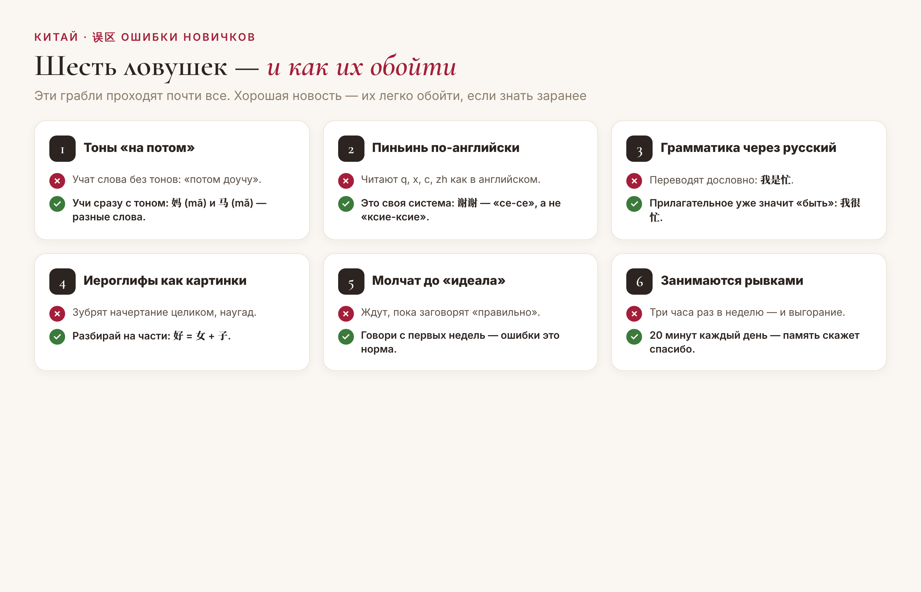
▲ шесть ловушек и как их обойти
1. Тоны «на потом» — самая вредная привычка. Слово без тона — это полслова: 妈 (mā) «мама» и 马 (mǎ) «лошадь» различаются только тоном. Учите слово сразу с тоном, иначе придётся переучивать.
2. Пиньинь по-английски — буквы q, x, c, zh, r выглядят знакомо, но читаются совсем иначе. 谢谢 — это «се-се», а не «ксие-ксие». Пиньинь — отдельная система, и звуки стоит выучить с нуля.
3. Грамматика через русский — дословный перевод подводит. Нельзя сказать «я есть занят» (我是忙) — с прилагательным 是 не нужно. Учите китайские схемы, а не переводите свои.
4. Иероглифы как картинки — зубрить начертание целиком — долго и мучительно. На деле иероглифы «собираются» из частей: 好 — это 女 (женщина) и 子 (ребёнок). Учите ключи и порядок черт.
5. Молчать до «идеала» — страх ошибиться держит в тишине месяцами. Но язык ставится только в разговоре. Говорите с первых недель — ошибки это не провал, а часть процесса.
6. Заниматься рывками — три часа раз в неделю дают меньше, чем двадцать минут каждый день. Память любит регулярность, а не героизм. Понемногу, но постоянно.

Грамматика: ловушки родного языка
Третью ошибку стоит разобрать подробнее — именно на грамматике чаще всего спотыкаются, пытаясь переводить дословно. Вот три самые частые ловушки.
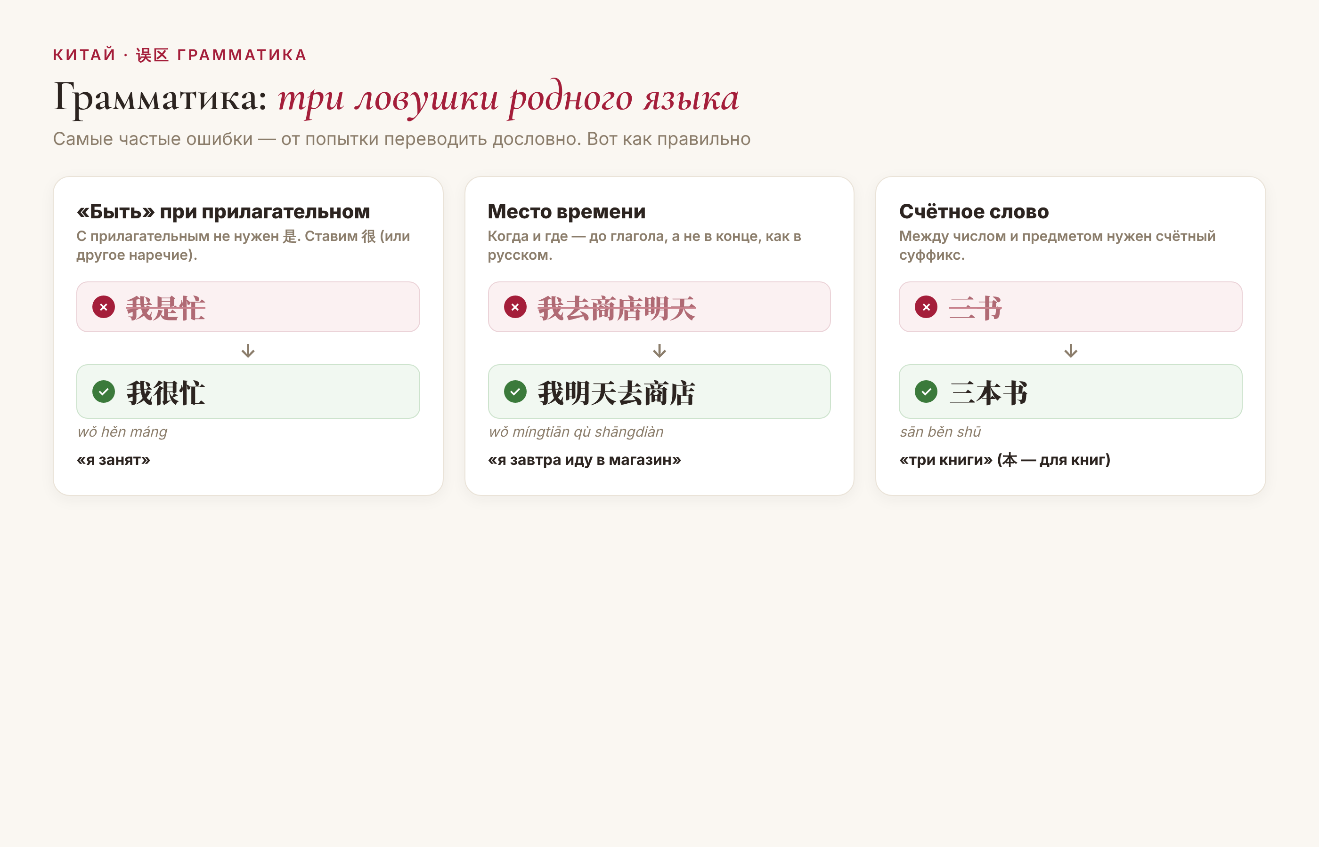
▲ три ловушки: было → стало
Во-первых, с прилагательным не нужна связка: не 我是忙, а 我很忙 (wǒ hěn máng) «я занят». Во-вторых, обстоятельства времени и места ставятся до глагола: не 我去商店明天, а 我明天去商店 (wǒ míngtiān qù shāngdiàn) «я завтра иду в магазин». В-третьих, между числом и предметом обязателен счётный суффикс: не 三书, а 三本书 (sān běn shū) «три книги».

Главное: ошибаться нормально
Если выделить одну мысль — вот она: ошибки не враг, а часть пути. Ни один человек не выучил язык, не наделав их тысячами. Опасна не ошибка, а две другие вещи: закреплять её, не замечая, и из страха ошибиться вообще ничего не делать.
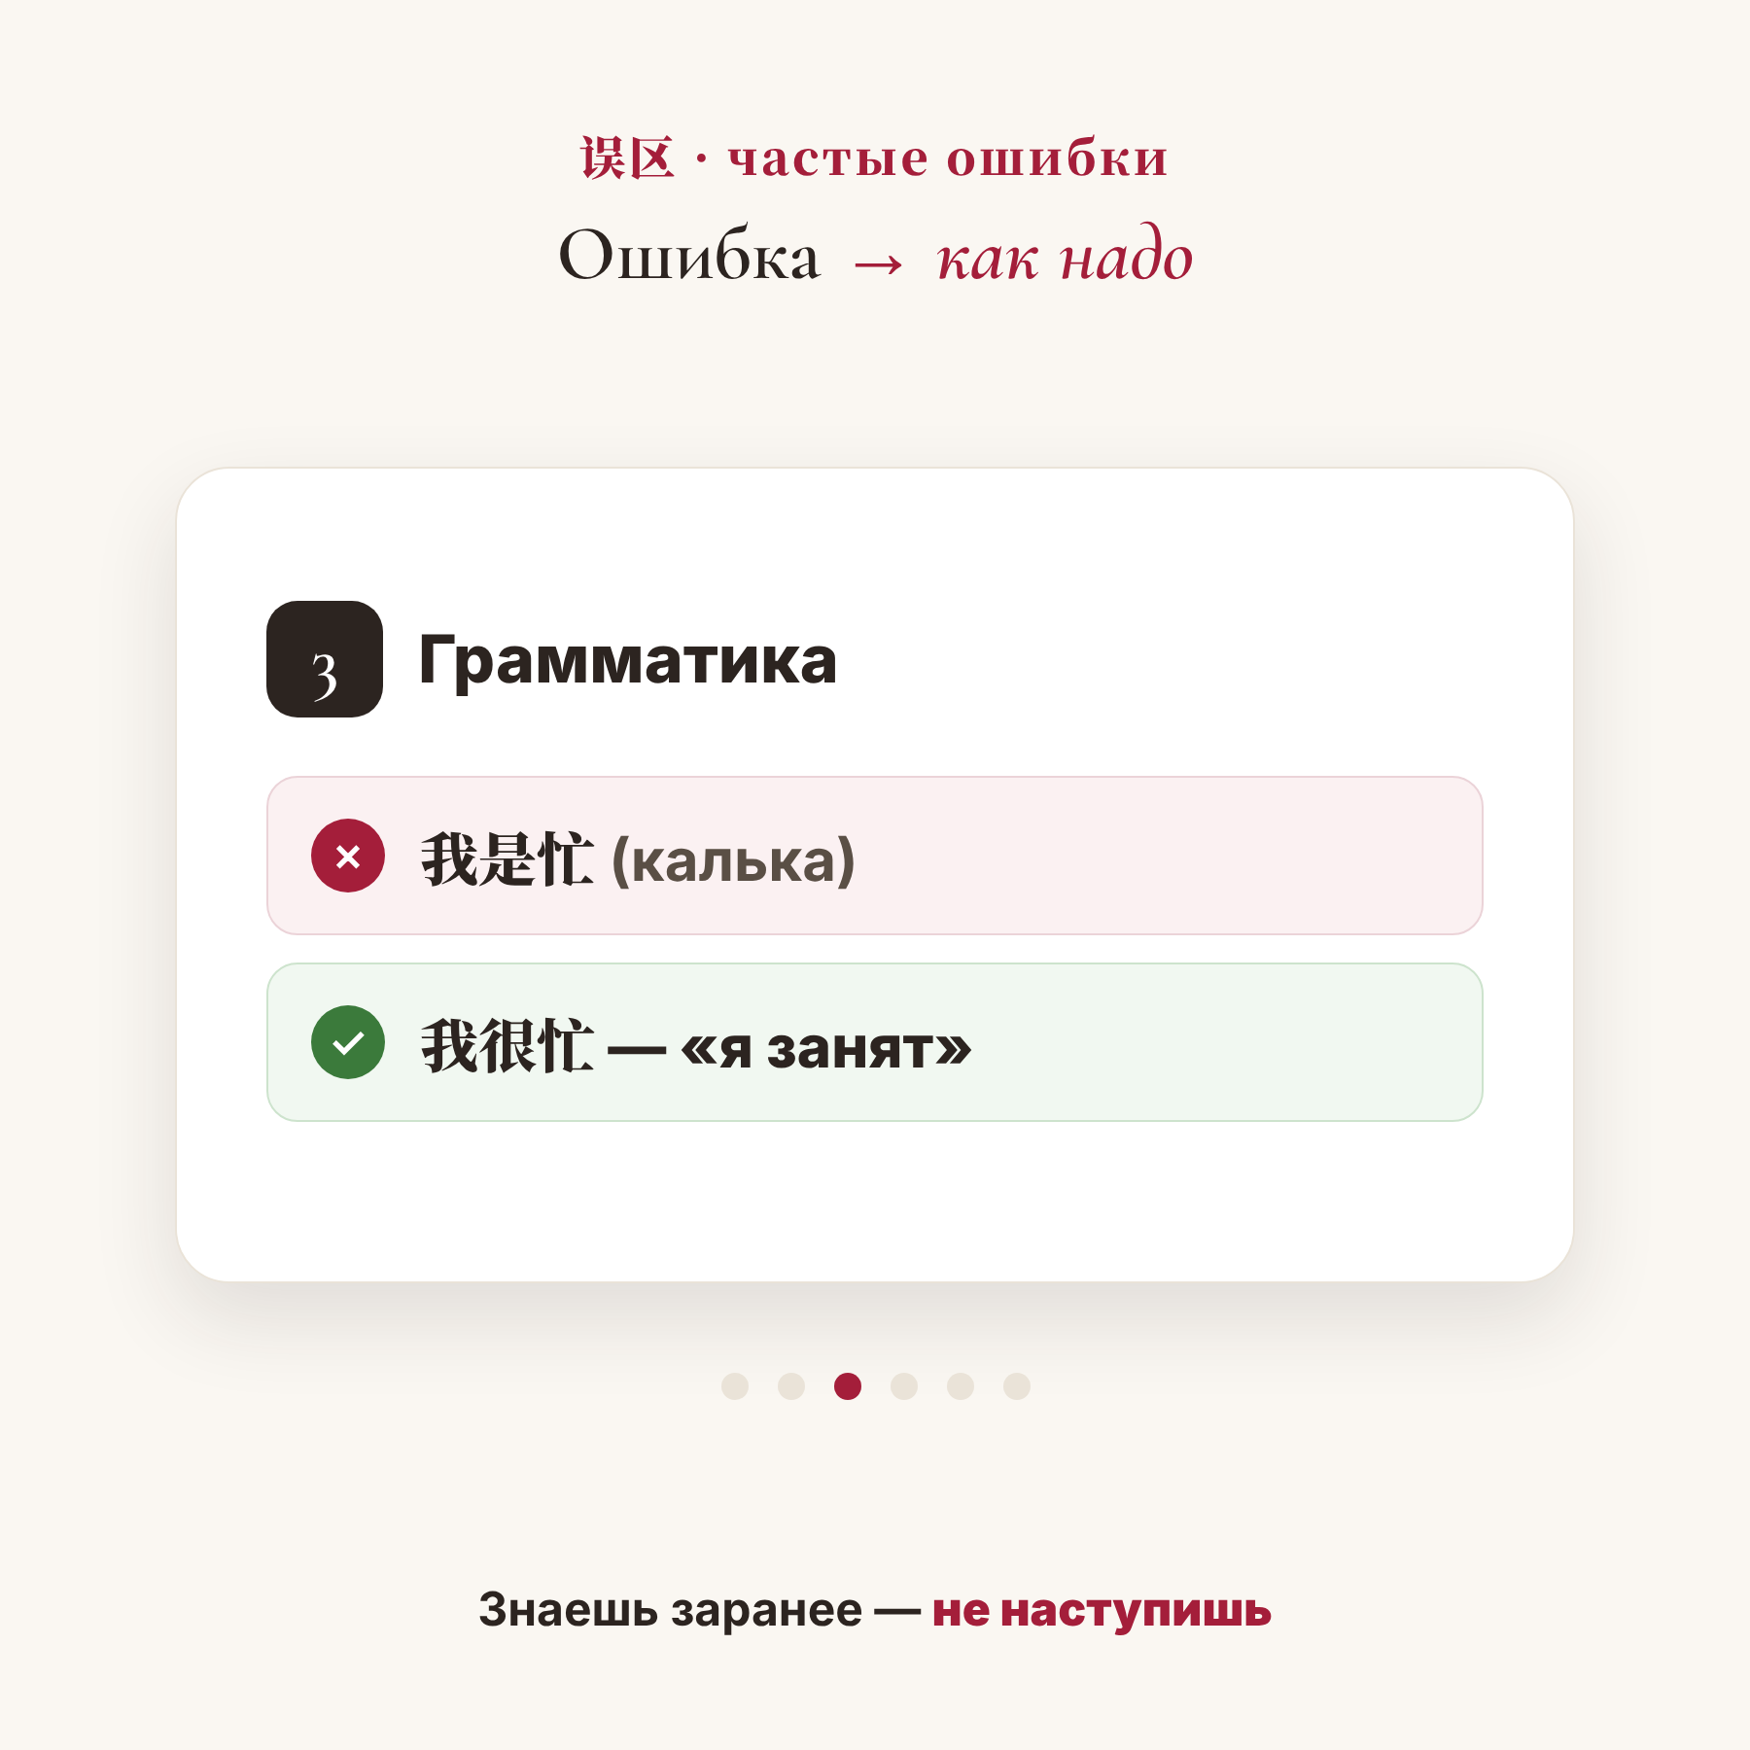
▲ ошибка → как надо (в статью загрузите gif-анимацию)
Поэтому формула простая: знайте типичные грабли заранее, спокойно поправляйте себя — и продолжайте говорить, даже когда выходит криво. Криво, но каждый день — это и есть путь к «ровно».
Китайцы говорят: 失败是成功之母 (shībài shì chénggōng zhī mǔ) — «неудача — мать успеха». Ошибайтесь смело, поправляйтесь спокойно и не бросайте. Именно так и приходит результат. 加油！
АВТОР
Юлия Горяина
Китаист и лингвокоуч, докторант Шаньдунского университета (山大), преподаватель МГУ ВШБ. Более 20 лет практики; объездила почти весь Китай.
Хэштеги: #китай #китайскийязык #учукитайский #ошибкиновичков #грамматика #практикакитайского

